Identificar el problema que vamos a abordar.

Durante estas prácticas, vamos a abordar el diseño, desarrollo y mantenimiento del portal web de una escudería española de automovilismo. Concretamente se va a tratar del equipo de formación Campos Racing, que se dedica a formar jóvenes promesas en categorías inferiores a la Fórmula 1 (en este caso Fórmula 2, Fórmula 3, Fórmula 4, la categoría femenina F1 Academy, entre otras). De esta manera, se podría decir que nuestro cliente, para personificar al equipo, sería el encargado de gestión de contenidos online, por ponerle un nombre.

De esta manera, los principales reclamos de esta web serían información acerca de las diferentes secciones del equipo, tales como personal (pilotos, ingenieros, etc.), últimas noticias (apoyadas con galerías de imágenes o vídeos) como últimos resultados o próximas carreras, información general del equipo (como instalaciones o patrocinadores), enlaces a redes sociales y formularios de contacto (tanto para aficionados como para jóvenes pilotos que quieran formar parte del equipo). De todas formas, el análisis de requisitos se estudiará en mayor profundidad más adelante.
Análisis y comparativa con otras aplicaciones web de similares características y que estén operativas.
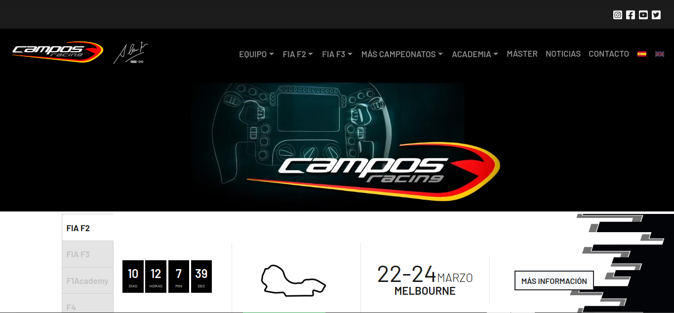

Una vez decidido el problema que vamos a abordar, para tener un mejor conocimiento de la web que queremos desarrollar, vamos a fijarnos en seis webs de referencia: la web actual del propio equipo Campos Racing, las webs de equipos de Fórmula 1 como la Scuderia Ferrari, Mercedes AMG-PETRONAS F1 Team y Red Bull Racing, y dos equipos de formación que comparten categorías con nuestro cliente: Prema Racing y ART Grand Prix.

Vamos a empezar tomando como referencia la web actual de Campos Racing. Para empezar, vemos que la página princial contiene una barra de navegación con las distintas secciones de la web: presentación del equipo (historia, fundador, instalaciones, etc.), categorías (pilotos, noticias y multimedia) y contacto. Justo debajo encontramos una sección multimedia dinámica en la que se repite un vídeo corto, seguido de una sección que muestra información de la próxima carrera de cada categoría del equipo (concretamente la fecha, la hora y el circuito en el que se disputa dicha carrera).

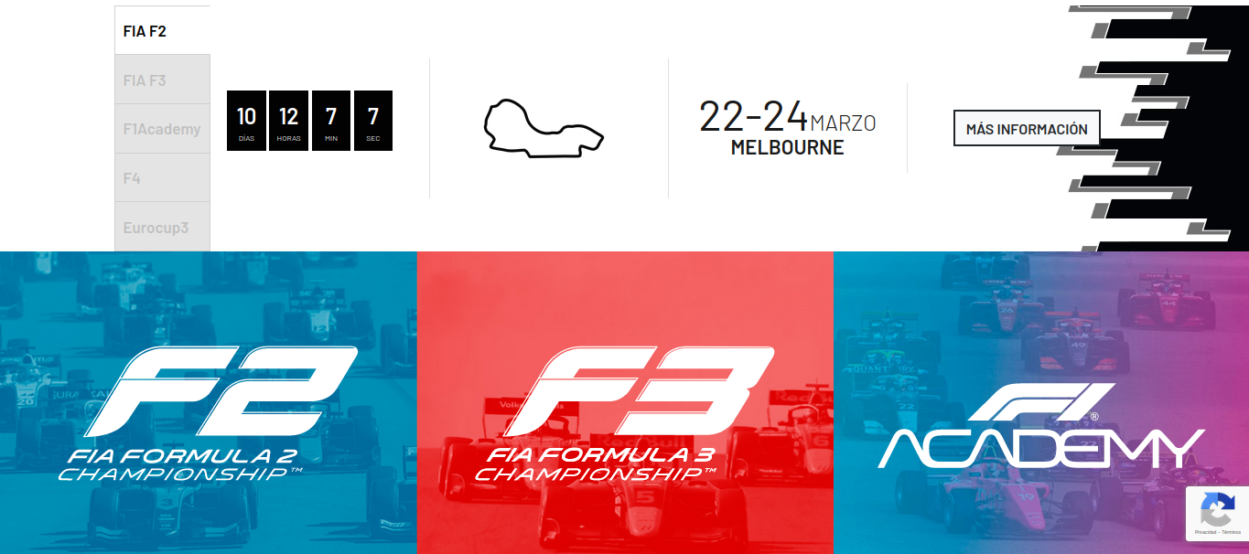

Aunque sea un poco redundante (lo cual se tomará en cuenta al hacer nuestro propio diseño), hay una sección que permite acceder específicamente a cada categoría, al igual que en la barra de navegación. Después, hay secciones más escuetas de redes sociales, galería de imágenes, noticias generales, patrocinadores y una sección de contacto.
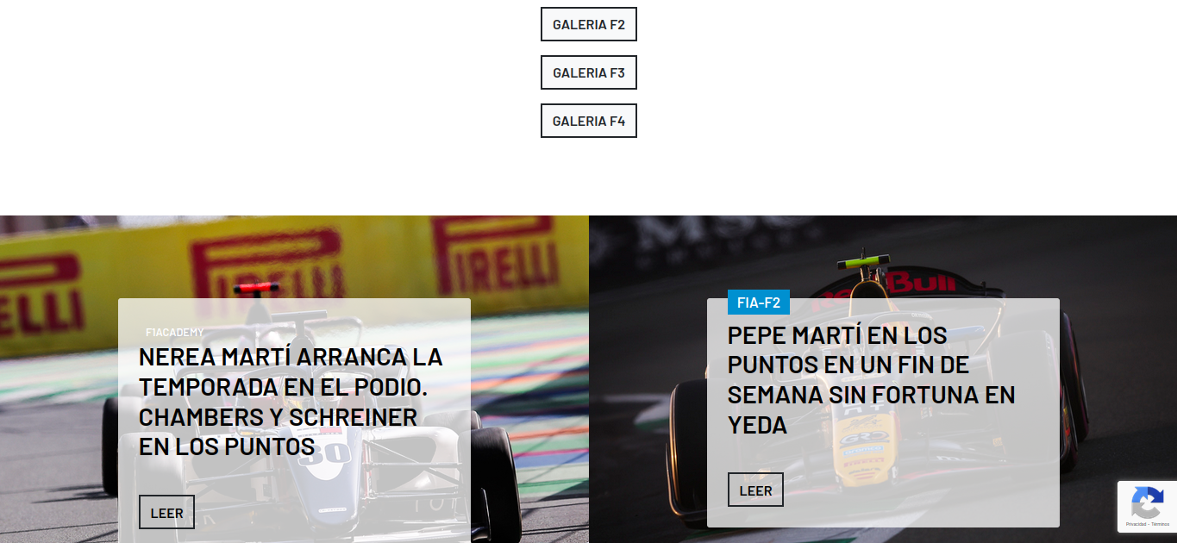
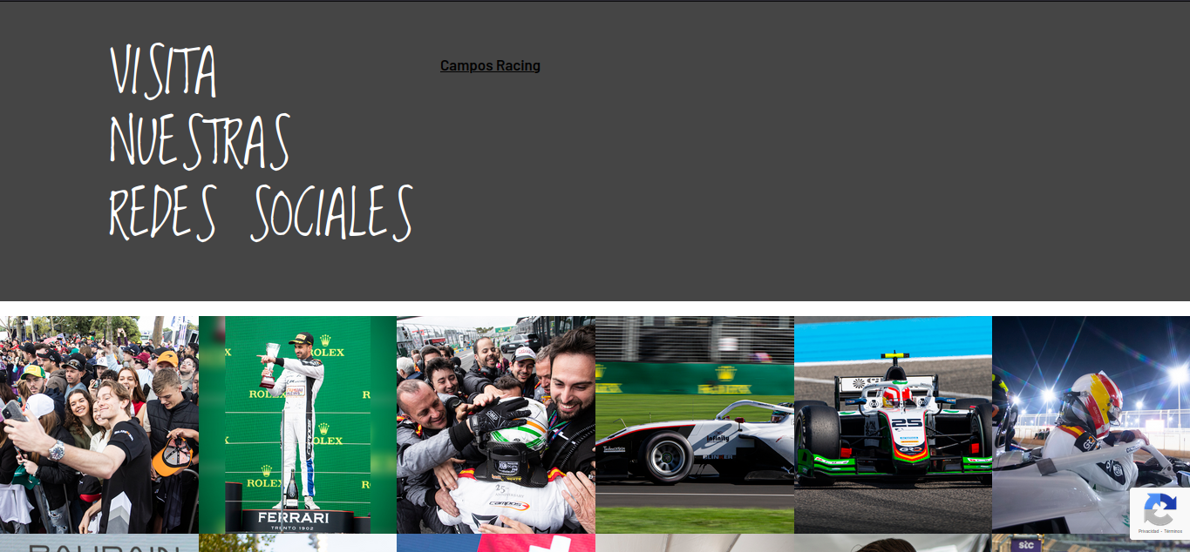

Además, si nos adentramos en una de las páginas secundarias de la barra de navegación, como cualquiera de las categorías deportivas, nos encontramos con una lista desplegable que muestra información de dicha categoría (descripción de la misma, formato de competición, sistema de puntuación, clasificaciones de pilotos y equipos, etc.), información de los pilotos, noticias y una galería multimedia.

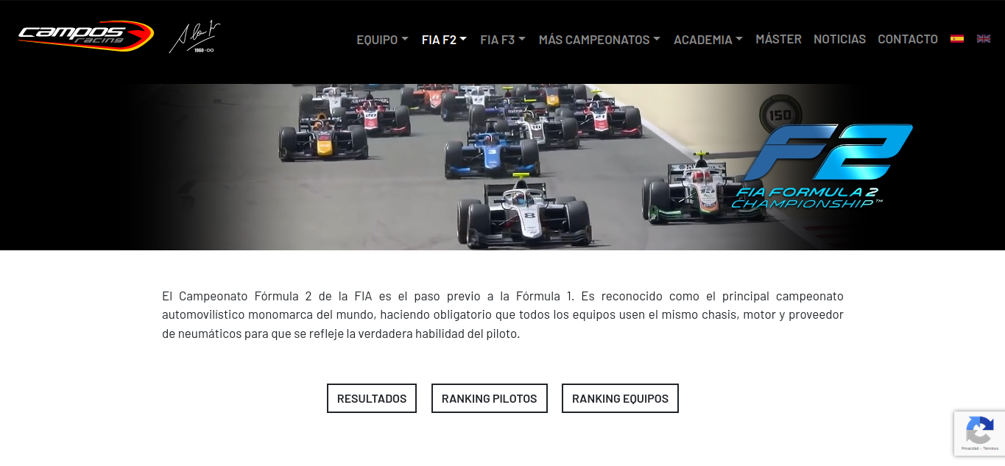
Como hemos comentado anteriormente, vamos a estudiar otras páginas web para comparar con la de nuestro cliente. Empezando por la de la Scuderia Ferrari, además de cierto detalles comunes ya comentados en el caso de Campos Racing, hemos encontrado destacable la existencia de una sección de merchandising (que en nuestro caso no va a estar presente, por complejidad de desarrollo) y una sección con enlaces directos a publicaciones de redes sociales. De la web de la escudería Mercedes, encontramos llamativo la abundancia de imágenes para presentar cada sección o noticia, aunque en un principio no vamos a seguir ese patrón en nuestra página. La web de Red Bull Racing ofrece una sección para presentar individualmente (mediante imágenes y datos personalizados) tanto a sus pilotos como al monoplaza con el que compiten, cosa que puede ser interesante para nuestra web al tener varias categorías dentro del mismo equipo. Por último, las web de los otros equipos de formación (Prema y ART Grand Prix) nos han llamado la atención con galerías dinámicas y secciones laterales con las redes sociales del equipo (detalle que, si bien no se va a incluir en el diseño inicial, se podría considerar un potencial widget futuro).

Independientemente del diseño que se va a comentar a posteriori, hay algunas nociones básicas que queremos mantener. Por ejemplo, la barra de navegación y los patrocinadores delimitan las zonas superiores e inferiores de la página principal, respectivamente.

